Самостоятельная работа
Тригонометрические функции произвольного угла
Вариант I | Вариант II
1. Выпишите верное равенство:
а) $\sin{\frac{π}{6}=\frac{\sqrt{3}}{2}}$; б) $\cos{\frac{π}{6}=\frac{\sqrt{2}}{2}}$; в) $tg\frac{π}{6}=\frac{\sqrt{3}}{3}$. | а) $\sin{\frac{π}{6}=\frac{\sqrt{2}}{2}}$; б) $\cos{\frac{π}{6}=\frac{\sqrt{3}}{2}}$; в) $tg\frac{π}{6}=1$.
2. С помощью рисунка для точки А_{α}, соответствующей углу поворота α, найдите значения синуса и косинуса этого угла.
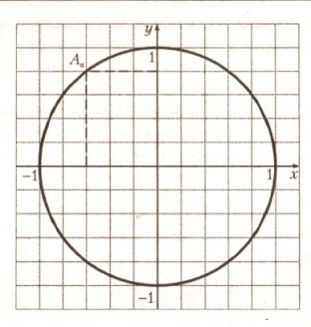 | 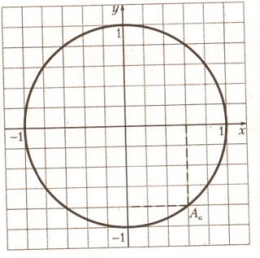
3. На единичной окружности отмечены точки, соответствующие углам α, β и γ. Сравните с нулём значения выражений:
а) $sin$α; б) $сtg$β; в) $cos$γ.  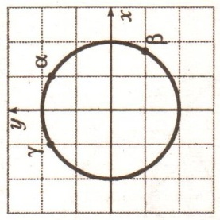 | а) $sin$α; б) $tg$β; в) $cos$γ.  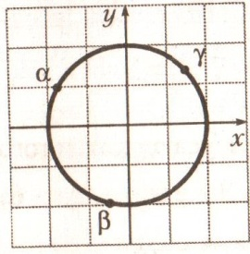
4. Найдите значение выражения
$сtg\frac{π}{6}∙\sin{\frac{π}{3}-tg\frac{π}{4}}$ | $tg\frac{π}{3}∙\cos{\frac{π}{6}+сtg\frac{π}{4}}$
5. Изобразите на единичной окружности точки, соответствующие всем таким углам α, для каждого из которых справедливо равенство
$\sin{α=-\frac{\sqrt{2}}{2}}$ | $\cos{α=-\frac{\sqrt{2}}{2}}$
6. Сравните
$sin110°$ и $sin145°$ | $cos68°$ и $cos82°$
7. Запишите два положительных и два отрицательных угла α, для которых
$сtgα=\frac{\sqrt{3}}{3}$ | $tgα=\sqrt{3}$
8. Найдите значение выражения
$\sin{\frac{9π}{2}∙\cos{π}-6\sin\left(-\frac{π}{2}\right)∙\sin\left(-\frac{7π}{2}\right)∙\cos{2π}}$ | $\sin{\frac{7π}{2}∙\cos{(-π)}-8\sin\left(-\frac{9π}{2}\right)∙\sin\left(-\frac{π}{2}\right)∙\cos{2π}}$
9. а) На единичной окружности отметьте точку соответствующую углу α=-30°;  б) отметьте точки, симметричные полученной точке относительно оси абсцисс; оси ординат; начала координат;  в) определите градусную меру углов, которые соответствуют отмеченные точки;  г) найдите синус и косинус каждого из полученных углов. | 9. а) На единичной окружности отметьте точку соответствующую углу α=-60°;  б) отметьте точки, симметричные полученной точке относительно оси абсцисс; оси ординат; начала координат;  в) определите градусную меру углов, которые соответствуют отмеченные точки;  г) найдите синус и косинус каждого из полученных углов.
10. Решите неравенство:
$х^{2}∙tg124°≤tg124°$ | $х^{2}∙сtg138°>сtg138°$

